Mr et Mme CERUSE

18 rue de la plombémie

14000 CAEN

Maison – Permis de construire 1938.

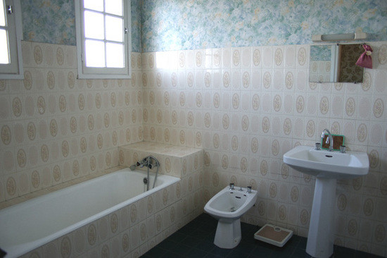

Trouver 7 UD et les renseigner dans le tableau ci-après.

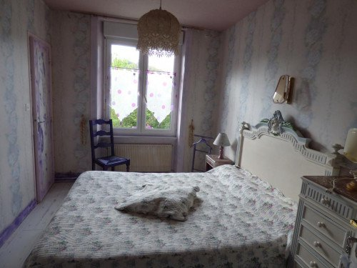

Trouver 6 UD et les renseigner dans le tableau ci-dessous

Local : Salle de bains

Nombre d’unités de diagnostic : ……………. Nombre d’unités de diagnostic de classe 3 repéré : ……….. soit ………..%

|  |  |  |  |  |  |  |  |  |  |  |
| --- | --- | --- | --- | --- | --- | --- | --- | --- | --- | --- |
| N° | Zone | Num UD | Unité de D | Substrat | Revêtement apparent | Localisation mesure | Mesure (mg/cm²) | Nature et type de dégradation | Classement UD | Observation |
|  |  |  |  |  |  |  | 10,3 |  | 2 |  |
|  |  |  |  |  |  |  | 8 |  | 3 |  |
|  |  |  |  |  |  |  | 6,4 |  | 3 |  |
|  |  |  |  |  |  |  | 9,7 |  | 3 |  |
|  |  |  |  |  |  |  | 1,3 |  | 3 |  |
|  |  |  |  |  |  |  | / |  | NM |  |
|  |  |  |  |  |  |  | 4 |  | 3 |  |

Local : Chambre

Nombre d’unités de diagnostic : ……………. Nombre d’unités de diagnostic de classe 3 repéré : ……….. soit ………..%

|  |  |  |  |  |  |  |  |  |  |  |
| --- | --- | --- | --- | --- | --- | --- | --- | --- | --- | --- |
| N° | Zone | Num UD | Unité de D | Substrat | Revêtement apparent | Localisation mesure | Mesure (mg/cm²) | Nature et type de dégradation | Classement UD | Observation |
|  |  |  |  |  |  |  | 3 |  | 3 |  |
|  |  |  |  |  |  |  | 12 |  | 3 |  |
|  |  |  |  |  |  |  | 7 |  | 3 |  |
|  |  |  |  |  |  |  | 4,1 |  | 1 |  |
|  |  |  |  |  |  |  | 12 |  | 1 |  |
|  |  |  |  |  |  |  | 0 ,56 |  | 0 |  |
|  |  |  |  |  |  |  |  |  |  |  |

Conclusion  par local:

|  |  |  |  |  |  |  |
| --- | --- | --- | --- | --- | --- | --- |
|  | Total UD | Non mesurées | Classe 0 | Classe 1 | Classe 2 | Classe 3 |
| Salle de bains |  | % | % | % | % | % |
| Chambre |  | % | % | % | % | % |
|  |  |  |  |  |  |  |
|  |  |  |  |  |  |  |

Total :

|  |  |  |  |  |  |  |
| --- | --- | --- | --- | --- | --- | --- |
|  | Total UD | Non mesurées | Classe 0 | Classe 1 | Classe 2 | Classe 3 |
| Nombre d’unités de diagnostic |  |  |  |  |  |  |
| % | 100 | % | % | % | % | % |

## 6.4 Situations de risque de saturnisme infantile et de dégradation du bâti

(Au sens des articles 1 et 8 du texte 40 de l'arrêté du 19 août 2011 relatif au Constat de Risque d'Exposition au Plomb)

**Situations de risque de saturnisme infantile**

|  |  |
| --- | --- |
|  | Au moins un local parmi les locaux objets du constat présente au moins 50% d’unités de diagnostic de classe 3 |
|  | L’ensemble des locaux objets du constat présente au moins 20% d’unités de diagnostic de classe 3 |

**Situations de dégradation de bâti**

|  |  |
| --- | --- |
|  | Les locaux objets du constat présentent au moins un plancher ou plafond menaçant de s’effondrer ou en tout ou partie effondré |
|  | Les locaux objets du constat présentent des traces importantes de coulures, de ruissellements ou d’écoulements d’eau sur plusieurs unités de diagnostic d’une même pièce |
|  | Les locaux objets du constat présentent plusieurs unités de diagnostic d’une même pièce recouvertes de moisissures ou de nombreuses taches d’humidité. |

## 6.5 Transmission du constat à l’agence régionale de santé

|  |  |
| --- | --- |
|  | Si le constat identifie au moins l’une de ces cinq situations, son auteur transmet, dans un délai de cinq jours ouvrables, une copie du rapport au directeur général de l’agence régionale de santé d’implantation du bien expertisé en application de l’article L.1334-10 du code de la santé publique. |

En application de l’Article R.1334-10 du code de la santé publique, l’auteur du présent constat informe de cette transmission le propriétaire, le syndicat des copropriétaires ou l’exploitant du local d’hébergement

Croquis :

Questions ouvertes :

1. Expliquez la méthodologie de l’analyse en laboratoire pour une mesure acido-soluble :
2. Quelles sont vos obligations lors du transport en voiture de l’appareil à fluorescence X :
3. Donnez les étapes de la méthodologie CREP selon l’arrêté du 19 aout 2011 ( dans l’ordre) :
4. Comment déclarez vous ces dégradations visuelles lors d’une mesure supérieure à 1 mg/cm² ?

Peintures

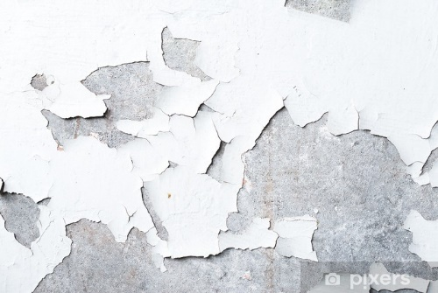

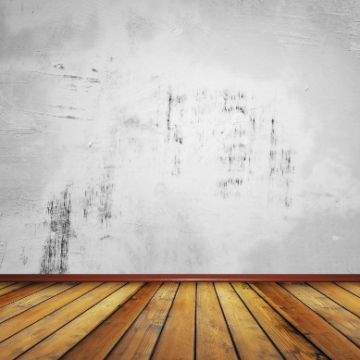

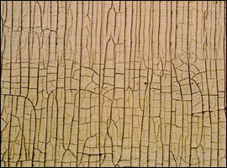

Tapisserie



